Konstantin a Metoděj

Staří Slované ve Velkomoravské říši uctívali mnoho bohů. Byli to POHANÉ. Uctívali např. Peruna – boha hromu, Moranu – bohyni smrti, Mokoš – bohyni země a úrody a mnoho dalších.
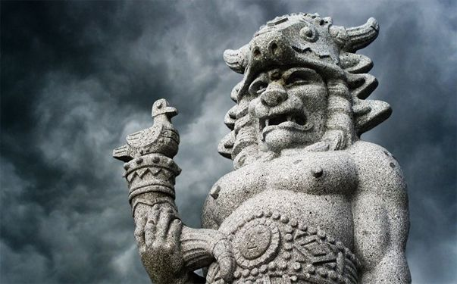
Pohanský bůh Radegast – novodobá socha dnes stojí pod vrcholem Radhoště v Beskydech.

Na začátku prvního tisíciletí začali lidé věřit v jediného Boha. Stávali se křesťany. Někdy dobrovolně, často ale z donucení přijímali svátost křtu.
Přijímali tím slib, že budou žít podle božích přikázání. Že nebudou krást ani vraždit, že budou ctít své rodiče a věřit právě v jediného Boha.
Křesťanství mezi lidmi šířili kněží, vzdělaní lidé, kteří uměli číst a psát. První kněží přicházeli z německých zemí a zdejší lidé jim nerozuměli.
Proto moravský kníže Rastislav pozval na Moravu dva bratry, Konstantina a Metoděje, kteří znali slovanský jazyk, aby křesťanství šířili srozumitelnou řečí. Přišli k nám v roce 836. Protože zvěstovali víru, říká se jim VĚROZVĚSTOVÉ.

Konstantin vytvořil první slovanské písmo – HLAHOLICI, z něhož se vyvinula dnešní azbuka.
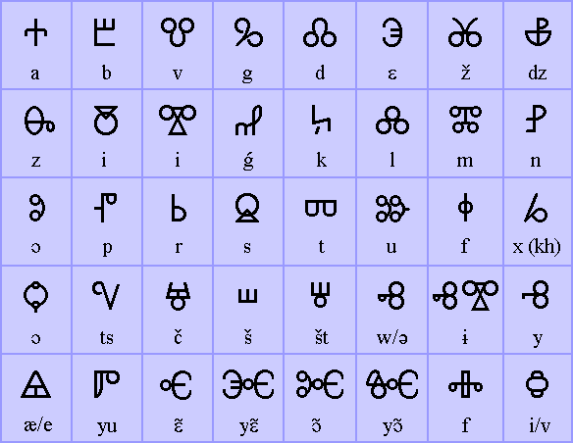
Nejen písmena, ale i hlásky – výslovnost jsou hodně odlišné od dnešního písma.

V době Konstantina a Metoděje se křesťanství v našich zemích rychle šířilo, bylo postaveno mnoho kostelů. Za své zásluhy byli oba bratři prohlášeni za svaté. Konstantin později vstoupil do kláštera a přijal jméno CYRIL.
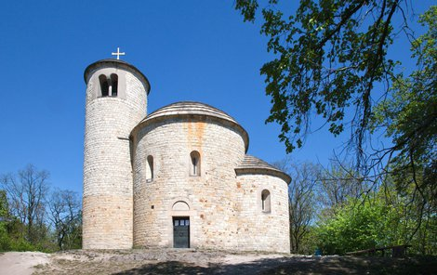
Za vlády knížete Svatopluka (koncem 9. století) byli jejich následovníci ze země vyhnáni, protože Svatopluk prohrál válku, musel se vrátit k západnímu typu křesťanství a pozvat do země kněží z Franské říše. Hlaholici nahradila LATINKA, kterou píšeme dodnes.
I přes to v době vlády knížete Svatopluka Velká Morava dosáhla svého největšího rozkvětu.
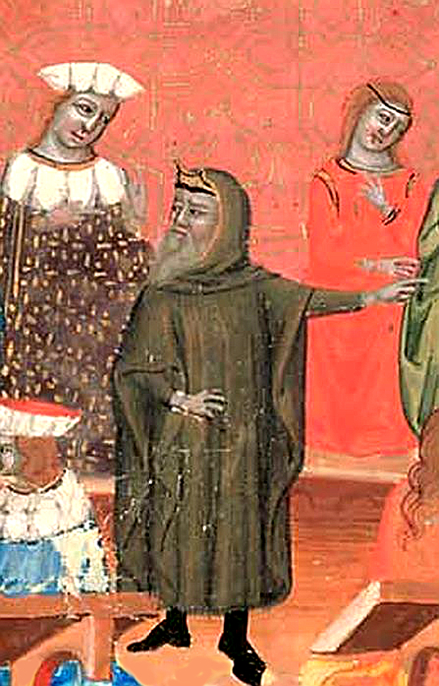
Obrázek pochází z Dalimilovy Kroniky. Dalimil mohl jen těžko vědět, jak Svatopluk skutečně vypadal. Kronika byla napsána až na počátku 14. století, což je více než 400 let od Svatoplukovy vlády.
POZOR, POZOR, POZOR!!!!!
KNÍŽE = VLÁDCE KNĚŽÍ = ŠÍŘITELÉ NÁBOŽENSTVÍ
A TO JE VELIKÝ ROZDÍL!!!!!!!!

